Pressmeddelande 2013-01-21

Ny och smidig digital projektorlösning från NEC sparar energi med ny lampteknologi

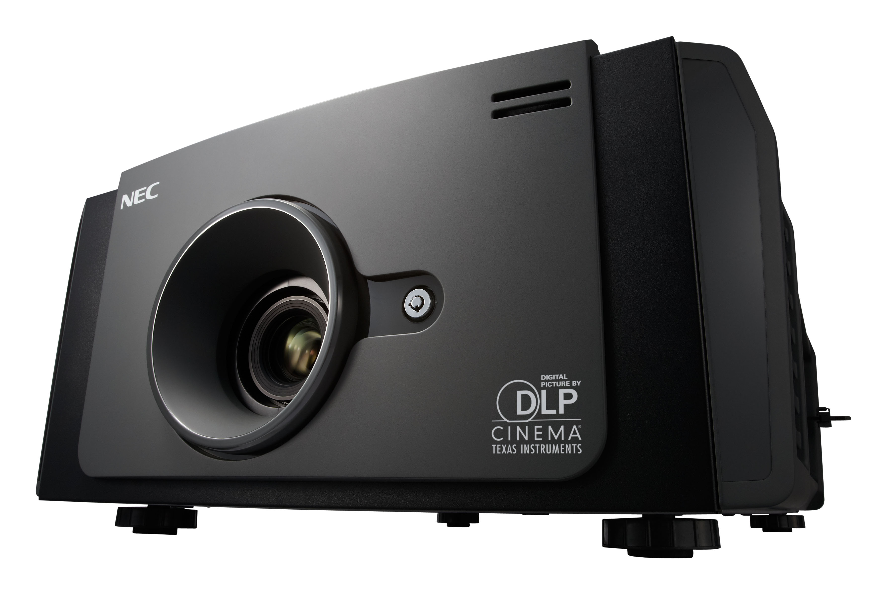

Kista, 21 januari 2013 – NEC Display Solutions lanserar sin hittills mest kompakta bioprojektor, NEC NC900C. Trots sitt nätta format rymmer den en integrerad medieserver med två terabyte lagring. Den smidiga projektorlösningen passar utmärkt för filmvisning i konsthallar, skolor och i mindre biosalonger.

NC900C uppfyller de hårda kraven för biovisning och är dessutom DCI-certifierad. Projektorn använder NSH-lampor som har upp till 50 procent lägre energiförbrukning än de traditionella Xenon-lamporna. NC900C är även den första digitala bioprojektorn med dubbla lampor på marknaden, vilket gör projektorn extra driftsäker.

NC900C är den första projektorn från NEC som har integrerat Texas Instruments S2K chipset. Detta gör det möjligt att visa en bild upp till 9,5m bred i både 3D och med hög bildfrekvens.

För mer information, vänligen kontakta:
Henrik Breda, Nordisk försäljnings-och marknadsdirektör på NEC Display Solutions
Telefon:+47 92 25 50 58, E-post: henrik.breda@emea.nec.com
Ann Kjellser, PR Manager EMEA, NEC Display Solutions Europe
Telefon +46(0)72 162 8719, E-post: ann.kjellser@emea.nec.com

NEC Scandinavia AB
NEC är en av världens ledande leverantörer av data- och telekommunikationsprodukter. Företaget grundades 1899 i Tokyo, och är idag en koncern med cirka 145 000 anställda och en omsättning på 42 miljarder USD. NEC tillverkar över 15 000 olika produkter från microchips till satellitstationer. NEC Scandinavia AB etablerades i Norden 1984 och kontor finns idag i Oslo, Helsingfors, Malmö, Göteborg och Stockholm, där huvudkontoret ligger. NEC:s produktutbud i Norden och Baltikum omfattar projektorer och lcd-skärmar, kommunikationsplattformar samt lösningar för molntjänster. Företaget har även ett brett produktutbud riktat mot tele- och bredbandsoperatörer, med exempelvis backhaul-lösningar som innefattar mikrovågslänk, optisk transmission samt migreringslösningar mot all IP, Femtoceller, LTE-nät samt accessprodukter för bredband. För ytterligare information besök: www.nec.se

Läs mer om NEC MDview232 i det engelska pressmeddelandet nedan.

NSH dual-lamp design reduces costs for smaller screen digital cinemas

Munich, 30 November 2012 – NEC Display Solutions Europe's most compact digital cinema projector, the NC900C, has passed the Compliance Test Plan (CTP) Ver1.1 for the DCI Digital Cinema System Specification (DCSS), making it fully DCI certified.

This certification is a validation of NEC's ability to innovate while still maintaining the standards that ensure quality, interoperability and compatibility required in the digital cinema industry. The NC900C incorporates an Integrated Media Server (IMS) with 2TB net storage included, which gives the cinema everything it requires for a simple digital cinema set-up. This makes it perfect for small cinema screens, art houses and mobile cinemas, as well as cinemas in universities and public buildings.

As well as boasting a compact design, the NC900C uses NSH lamps instead of standard Xenon lamps. This means there is no need for an extraction system, high electricity costs or specialised lamp care. This new lamp technology of NC900C has up to 50 per cent lower power consumption than an equivalent Xenon based projector. It is also the first dual easy-lamp digital cinema projector on the market, providing added reliability by showing no black-screen, as well as easy lamp exchange and easy transportation.

Combined with being the first NEC projector to incorporate Texas Instruments' S2K chipset the NC900C can render a screen with a width of up to 9,5m in DCI specifications and 1.8 Gain screen. This means it delivers excellent performance in small spaces, and provides added flexibility with 3D and high frame rate support.

"The Digital Cinema Initiative (DCI) sets the standard for digital cinema projectors and provides users with the certainty that the NEC NC900C will deliver the quality and performance viewers expect," said Gerd Kaiser, Product Line Manager for Large Venue Projectors at NEC Display Solutions Europe.

"Xenon lamps have been the standard for use in cinema projectors for a long time. The NC900C breaks this tradition, but still provides the quality and performance with much lower power usage. This, combined with the inclusion of the innovative S2K chipset means the NC900C has an incredibly low total cost of ownership.”

The Research Institute for Digital Media and Content at Keio University (DMC), a DCI-authorized lab, has successfully completed DCI CTP Version 1.1 procedure testing of NC900C including projector image processing test.

